Hygieneschutzkonzept
des
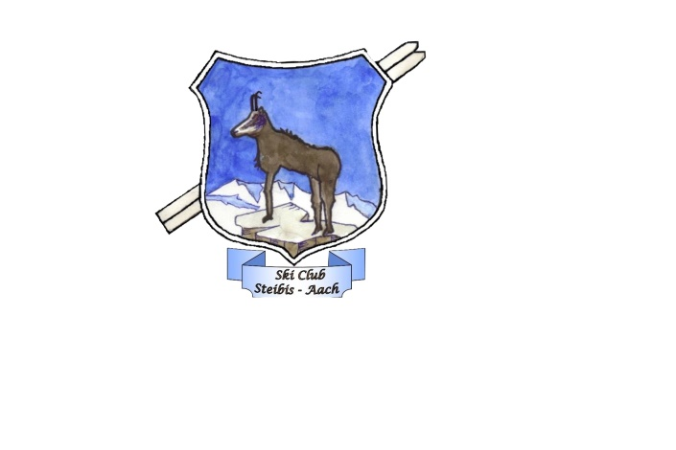
SC Steibis Aach e.V.

Stand: 25.09.2020
Die jeweils aktuelle Version ist unter www.sc-steibis-aach.de veröffentlicht.

Organisatorisches
- Durch Aushänge sowie durch Veröffentlichung auf der Website ist sichergestellt, dass alle Mitglieder informiert sind.
- Mit Beginn der Wiederaufnahme des Sportbetriebs wurde Personal (Trainer, Übungsleiter, etc.) über die entsprechenden Regelungen und Konzepte informiert und geschult.
- Die Einhaltung der Regelungen wird regelmäßig überprüft. Bei Nicht-Beachtung erfolgt ein
Platzverweis und ein Ausschluss vom Trainingsbetrieb.
Generelle Sicherheits- und Hygieneregeln
- Wir weisen unsere Mitglieder auf den Mindestabstand von 1,5 Metern zwischen Personen im In- und Outdoorbereich hin.
- Jeglicher Körperkontakt (z. B. Begrüßung, Verabschiedung, etc.) ist untersagt.
- Mitglieder, die Krankheitssymptome aufweisen, wird das Betreten der Sportanlage und die Teilnahme am Training untersagt.
- Mitglieder werden regelmäßig darauf hingewiesen, ausreichend Hände zu waschen und diese auch regelmäßig zu desinfizieren. Für ausreichende Waschgelegenheiten, Flüssigseife und Einmalhandtücher ist gesorgt.
- Vor und nach dem Training (z. B. Eingangsbereiche, WC-Anlagen, Abholung und Rückgabe von Sportgeräten etc.) gilt eine Maskenpflicht – sowohl im Indoor- als auch im Outdoor Bereich.
- Durch die Benutzung von Handtüchern und Handschuhen wird der direkte Kontakt mit Sportgeräten vermieden. Nach Benutzung von Sportgeräten werden diese durch den Sportler selbst gereinigt und desinfiziert.
- In unseren sanitären Einrichtungen stehen ausreichend Seife und Einmalhandtücher zur Verfügung. Nach Nutzung der Sanitäranlage ist diese direkt vom Nutzer zu desinfizieren.
- Sportgeräte werden von den Sportlern selbstständig gereinigt und desinfiziert. Hochfrequentierte Kontaktflächen (z. B. Türgriffe) werden alle 3 Stunden desinfiziert – hierbei ist geregelt, wer die Reinigung übernimmt.
- Unsere Indoorsportanlagen werden alle 60 Minuten so gelüftet, dass ein vollständiger Frischluftaustausch stattfinden kann.
- Unsere Trainingsgruppen bestehen immer aus einem festen Teilnehmerkreis. Die Teilnehmerzahl und die Teilnehmerdaten werden dokumentiert. Auch der Trainer/Übungsleiter hat stets eine feste Trainingsgruppe.
- Unsere Trainingsgruppen beschränken sich auf eine Größe mit max. 20 Personen.
- Für Trainingspausen stehen ausreichend gekennzeichnete Flächen zur Verfügung, die im Anschluss gereinigt werden.
- Unsere Mitglieder wurden darauf hingewiesen, auf Fahrgemeinschaften weiterhin zu verzichten. Die Anreise erfolgt bereits in Sportkleidung.
- Während der Trainings- und Sporteinheiten (inkl. bei Wettkämpfen) sind Zuschauer untersagt.
- Verpflegung sowie Getränke werden von den Mitgliedern selbst mitgebracht und auch selbstständig entsorgt.
Maßnahmen vor Betreten der Sportanlage
- Mitgliedern, die Krankheitssymptome aufweisen, wird das Betreten der Sportanlage und die Teilnahme am Training untersagt.
- Vor Betreten der Sportanlage werden die Mitglieder bereits auf die Einhaltung des Mindestabstands von 1,5 Metern hingewiesen.
- Eine Nichteinhaltung des Mindestabstands von 1,5 Metern ist nur den Personen gestattet, die generell nicht den allgemeinen Kontaktbeschränkungen unterzuordnen sind
- Vor Betreten der Sportanlage ist ein Handdesinfektionsmittel bereitgestellt.
Zusätzliche Maßnahmen im Outdoorsport
- Sämtliche Trainingseinheiten werden dokumentiert, um im Falle einer Infektion eine Kontaktpersonenermittlung sicherstellen zu können. Aus diesem Grund werden die Trainingsgruppen auch immer gleich gehalten.
- Die Ausübung des Sports erfolgt in allen Sportarten (Ausnahme: Tanzen) grundsätzlich kontaktlos und unter Einhaltung des Mindestabstands von 1,5 Metern.
- Zur Verletzungsprophylaxe wurde die Intensität der Sporteinheit an die Gegebenheiten (längere Trainingspause der Teilnehmenden) angepasst.
- Nach Abschluss der Trainingseinheit erfolgt die unmittelbare Abreise der Mitglieder.
Zusätzliche Maßnahmen im Hallensport
- Die Trainingsdauer wird pro Gruppe auf max. 60 Minuten beschränkt.
- Zwischen den Trainingsgruppen (i.d.R. während der Pause) wird mind. 15 Minuten vollumfänglich gelüftet, um einen vollständigen Luftaustausch gewährleisten zu können.
- Durch Beschilderungen und Absperrungen ist sichergestellt, dass es zu keinen Warteschlangen kommt und die maximale Belegungszahl der Sportanlage nicht überschritten werden kann.
- Vor und nach dem Training gilt eine Maskenpflicht auf dem gesamten Sportgelände (speziell auch im Indoorbereich).
- Sämtliche Duschen und Umkleiden sind geschlossen. Lediglich Sanitäranlagen (z. B. WC) stehen ausreichend zur Verfügung.
- Zur Verletzungsprophylaxe wurde die Intensität der Sporteinheit an die Gegebenheiten (längere Trainingspause der Teilnehmenden) angepasst.
o Nach Abschluss der Trainingseinheit erfolgt die unmittelbare Abreise der Mitglieder.
________________________ _____________________________
Ort, Datum Unterschrift Wolfgang Mayer
(Vorstand)

